教育信息

大姚县教育体育局办公室 第16期 2021年4月30日

发放党史学习书籍 营造党史学习氛围

今年是中国共产党成立一百周年，在这样一个重要的时间节点，在全党集中开展党史学习教育，对于深入学习贯彻习近平新时代中国特色社会主义思想，从党的百年伟大奋斗历程中汲取继续前进的智慧和力量，激励全党全国各族人民满怀信心迈进全面建设社会主义现代化国家新征程，具有极其重要的现代意义和历史意义。

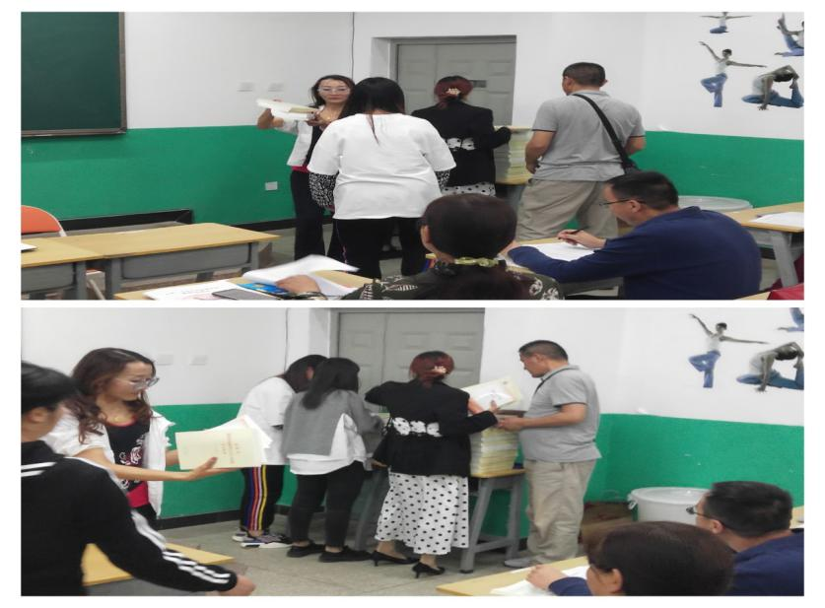为扎实开展党史学习教育，大姚一中初中党支部为所有党员教师发放党史学习书籍，营造党史学习浓厚氛围，此次共发放92本党史学习书籍。

此次发放的书籍有《中国共产党简史》《习近平新时代中国特色社会主义思想学习问答》《毛泽东邓小平江泽民胡锦涛关于中国共产党历史论述摘编》《论中国共产党历史》。

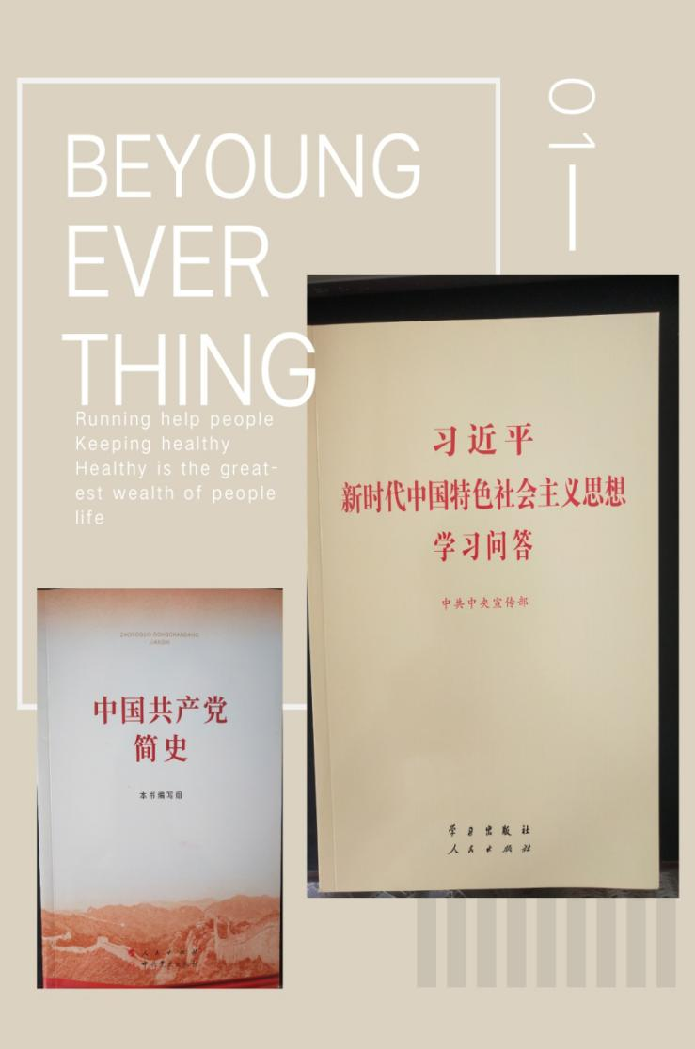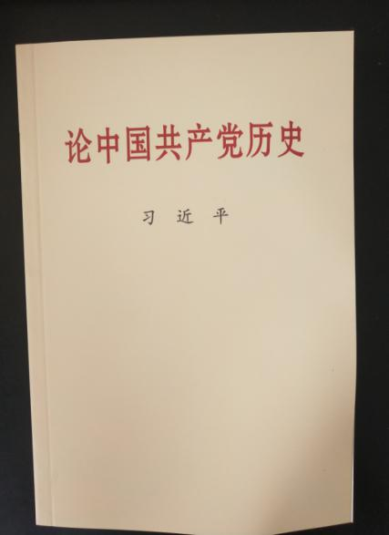

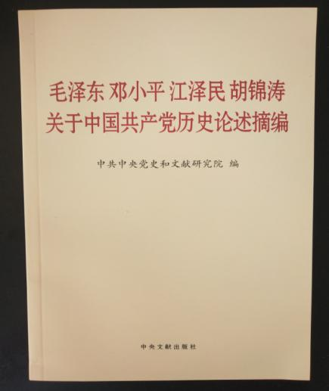

会上，支部书记王庆玲同志提出了学习党史的相关要求：初中党支部第一阶段重点学习《中国共产党简史》，要求勾画批注，并做好相关笔记，一周检查一次学习情况。

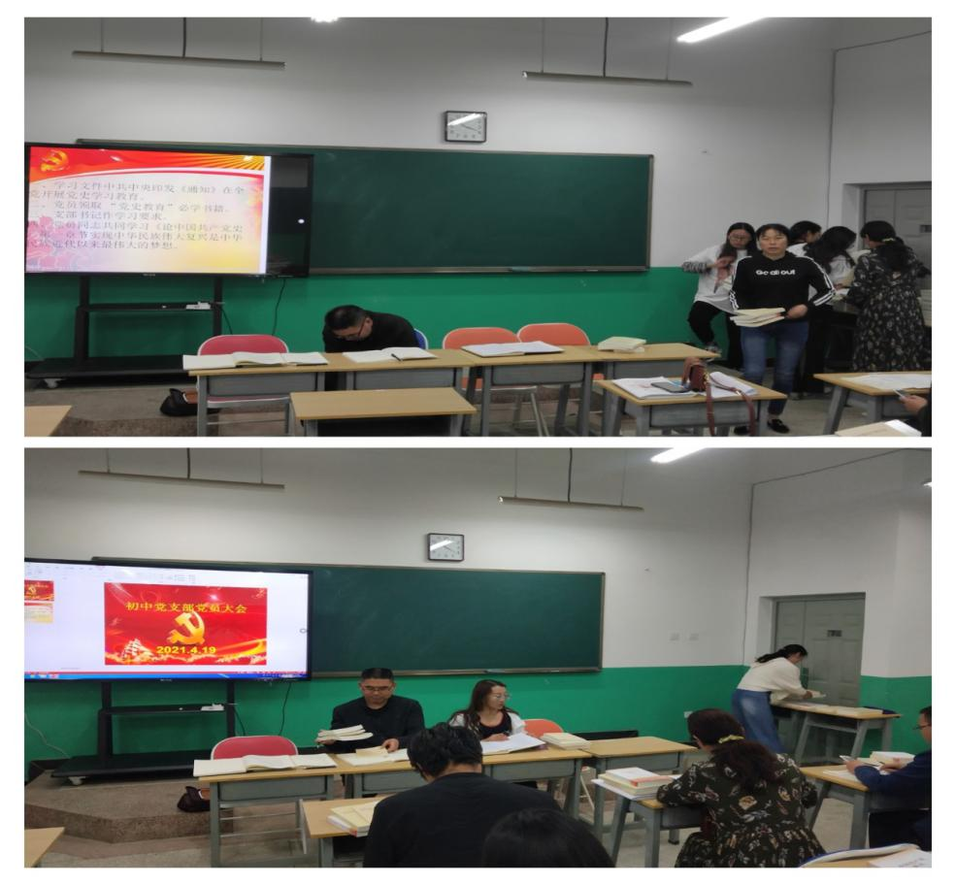党史书籍的发放为党员学党史、讲党史、懂党史、悟思想提供了学习载体，使党员教师深刻感受到建党百年的艰辛历程、巨大变化、辉煌成就，更好地从党史中汲取不忘初心、砥砺前行的力量，坚定不移听党话、感党恩、跟党走，也进一步激发广大党员教职工的政治热情，立足本职工作，主动靠前，努力为广大群众办实事、解难题，切实达到“学史明理、学史增信、学史崇德、学史力行”的目标要求，坚定理想信念、传承红色基因、弘扬革命精神、强化使命担当，以优异成绩迎接建党100周年！

撰稿：大姚一中 编辑：徐明亮 审稿：雍梅